Práctica de laboratorio: configuración de CDP y LLDP

1. Topología

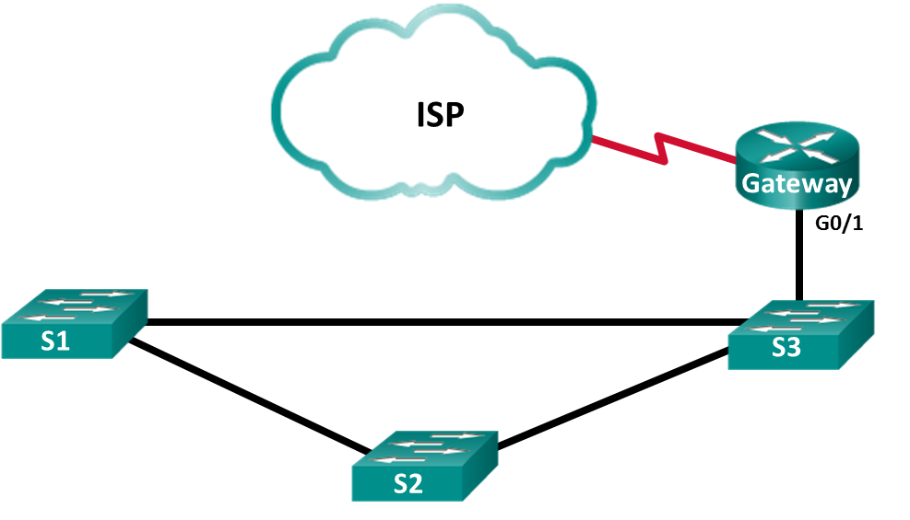

1. Tabla de direccionamiento

|  |  |  |  |
| --- | --- | --- | --- |
| El administrador | Interfaces | Dirección IP | Máscara de subred |
| Gateway | G0/1 | 192.168.1.254 | 255.255.255.0 |
| S0/0/1 | 209.165.200.226 | 255.255.255.252 |
| ISP | S0/0/1 (DCE) | 209.165.200.225 | 255.255.255.252 |

1. Objetivos

Parte 1: Armar la red y configurar los parámetros básicos de los dispositivos

Parte 2: Detectar la red con el protocolo CDP

Parte 3: Detectar la red con el protocolo CDP

1. Aspectos básicos/situación

Cisco Discovery Protocol (CDP) es un protocolo exclusivo de Cisco para la detección de redes en la capa de enlace de datos. Puede compartir información como nombres de dispositivos y versiones de IOS con otros dispositivos físicamente conectados de Cisco. El Protocolo de detección de capa de enlace (LLDP) es un protocolo neutral que utiliza la capa de enlace de datos para la detección de red. Se utiliza principalmente con los dispositivos de red en la red de área local (LAN). Los dispositivos de red anuncian información, como las identidades y funcionalidades a sus vecinos.

En esta práctica de laboratorio, debe documentar los puertos conectados a otros switches mediante los protocolos CDP y LLDP. Usted documentará sus conclusiones en un diagrama de topología de la red. También activará o desactivará estos protocolos de detección según sea necesario.

**Nota**: Los routers que se utilizan en las prácticas de laboratorio de CCNA son routers de servicios integrados (ISR) Cisco 1941 con Cisco IOS versión 15.2(4)M3 (imagen universalk9). Los switches que se utilizan son Cisco Catalyst 2960s con Cisco IOS versión 15.0(2) (imagen lanbasek9). Se pueden utilizar otros routers, switches y otras versiones de Cisco IOS. Según el modelo y la versión de Cisco IOS, los comandos disponibles y los resultados que se obtienen pueden diferir de los que se muestran en las prácticas de laboratorio. Consulte la tabla Resumen de interfaces de router al final de esta práctica de laboratorio para obtener los identificadores de interfaz correctos.

**Nota**: Asegúrese de que los routers y los switches se hayan borrado y no tengan configuraciones de inicio. Si no está seguro, consulte al instructor.

1. Recursos necesarios

* 1 router (Cisco 1941 con Cisco IOS versión 15.2(4)M3, imagen universal o similar)
* 3 switches (Cisco 2960 con Cisco IOS versión 15.0(2), imagen lanbasek9 o comparable)
* Cables de consola para configurar los dispositivos con Cisco IOS mediante los puertos de consola
* Cables Ethernet, como se muestra en la topología

1. Armar la red y configurar los ajustes básicos de los dispositivos

En la parte 1, establecerá la topología de la red y configurará los parámetros básicos del router y el switch.

* 1. Realizar el cableado de red tal como se muestra en la topología.

Los puertos Ethernet utilizados en los switches no están especificados en la topología. Puede decidir usar cualquier puerto Ethernet para tender el cableado de los switches como se muestra en el diagrama de topología.

* 1. Iniciar y volver a cargar los dispositivos de red según sea necesario.
  2. Configurar los parámetros básicos de los dispositivos para los switches
     1. Acceda al dispositivo mediante el puerto de la consola e ingrese al modo EXEC privilegiado.
     2. Entre al modo de configuración.
     3. Deshabilite la búsqueda DNS para evitar que el router intente traducir los comandos incorrectamente introducidos como si fueran nombres de host.
     4. Configure el nombre de host de acuerdo con la topología.
     5. Compruebe que los puertos de switch con cables Ethernet conectados estén activados.
     6. Guarde la configuración en ejecución en el archivo de configuración de inicio.
  3. Configurar los parámetros básicos de los dispositivos para los routers
     1. Acceda al dispositivo mediante el puerto de la consola e ingrese al modo EXEC privilegiado.
     2. Entre al modo de configuración.
     3. Copie y pegue la siguiente configuración en los routers.

**ISP:**

hostname ISP

no ip domain lookup

interface Serial0/0/1

ip address 209.165.200.225 255.255.255.252

no shutdown

**Gateway:**

hostname Gateway

no ip domain lookup

interface GigabitEthernet0/1

ip address 192.168.1.254 255.255.255.0

ip nat inside

no shutdown

interface Serial0/0/1

ip address 209.165.200.226 255.255.255.252

ip nat outside

no shutdown

ip nat inside source list 1 interface Serial0/0/1 overload

access-list 1 permit 192.168.1.0 0.0.0.255

* + 1. Guarde la configuración en ejecución en el archivo de configuración de inicio.

1. Detectar redes con CDP

Para los dispositivos Cisco, el CDP está habilitado de manera predeterminada. Utilizará CDP para detectar los puertos conectados actualmente.

* + 1. En el gateway de router, introduzca el comando **show cdp** en el modo EXEC privilegiado para comprobar que CDP esté activado actualmente en el gateway de router.

Gateway# **show cdp**

Global CDP information:

Sending CDP packets every 60 seconds

Sending a holdtime value of 180 seconds

Sending CDPv2 advertisements is enabled

¿Con qué frecuencia se envían los paquetes de CDP?

____________________________________________________________________________________

Si CDP está desactivado en el gateway, active el CDP con la emisión del comando **cdp run** en el modo de configuración global.

Gateway(config)# **cdp run**

Gateway(config)# **end**

* + 1. Emita el comando **show cdp interface**para enumerar las interfaces que participan en los anuncios de CDP.

Gateway# **show cdp interface**

Embedded-Service-Engine0/0 is administratively down, line protocol is down

Encapsulation ARPA

Sending CDP packets every 60 seconds

Holdtime is 180 seconds

GigabitEthernet0/0 is administratively down, line protocol is down

Encapsulation ARPA

Sending CDP packets every 60 seconds

Holdtime is 180 seconds

GigabitEthernet0/1 is up, line protocol is up

Encapsulation ARPA

Sending CDP packets every 60 seconds

Holdtime is 180 seconds

Serial0/0/0 is administratively down, line protocol is down

Encapsulation HDLC

Sending CDP packets every 60 seconds

Holdtime is 180 seconds

Serial0/0/1 is up, line protocol is up

Encapsulation HDLC

Sending CDP packets every 60 seconds

Holdtime is 180 seconds

cdp enabled interfaces : 5

interfaces up : 2

interfaces down : 3

¿Cuántas interfaces participan en el anuncio de CDP? ¿Qué interfaces están activas?

____________________________________________________________________________________

* + 1. Emita el comando **show cdp neighbors** para determinar los vecinos de CDP.

Gateway# **show cdp neighbors**

Capability Codes: R - Router, T - Trans Bridge, B - Source Route Bridge

S - Switch, H - Host, I - IGMP, r - Repeater, P - Phone,

D - Remote, C - CVTA, M - Two-port Mac Relay

Device ID Local Intrfce Holdtme Capability Platform Port ID

ISP Ser 0/0/1 158 R B S I CISCO1941 Ser 0/0/1

S3 Gig 0/1 170 S I WS-C2960- Fas 0/5

* + 1. Para obtener más detalles sobre los vecinos de CDP, emita el comando **show cdp neighbors detail**.

Gateway# **show cdp neighbors detail**

-------------------------

Device ID: ISP

Entry address(es):

IP address: 209.165.200.225

Platform: Cisco CISCO1941/K9, Capabilities: Router Source-Route-Bridge Switch IGMP

Interface: Serial0/0/1, Port ID (outgoing port): Serial0/0/1

Holdtime : 143 sec

Version :

Cisco IOS Software, C1900 Software (C1900-UNIVERSALK9-M), Version 15.4(3)M2, RELEASE SOFTWARE (fc2)

Technical Support: http://www.cisco.com/techsupport

Copyright (c) 1986-2015 by Cisco Systems, Inc.

Compiled Fri 06-Jan-15 17:01 by prod_rel_team

advertisement version: 2

Management address(es):

IP address: 209.165.200.225

-------------------------

Device ID: S3

Entry address(es):

Platform: cisco WS-C2960-24TT-L, Capabilities: Switch IGMP

Interface: GigabitEthernet0/1, Port ID (outgoing port): FastEthernet0/5

Holdtime : 158 sec

Version :

Cisco IOS Software, C2960 Software (C2960-LANBASEK9-M), Version 15.0(2)SE7, RELEASE SOFTWARE (fc1)

Technical Support: http://www.cisco.com/techsupport

Copyright (c) 1986-2014 by Cisco Systems, Inc.

Compiled Thu 23-Oct-14 14:49 by prod_rel_team

advertisement version: 2

Protocol Hello: OUI=0x00000C, Protocol ID=0x0112; payload len=27, value=00000000FFFFFFFF010221FF0000000000000CD996E87400FF0000

VTP Management Domain: ''

Native VLAN: 1

Duplex: full

* + 1. ¿Qué se puede concluir de ISP y S3 a partir de los resultados del comando **show cdp neighbors detail**?

____________________________________________________________________________________

____________________________________________________________________________________

* + 1. Configure la SVI en S3: Utilice una dirección IP disponible en la red 192.168.1.0/24. Configure 192.168.1.254 como gateway predeterminado.

S3(config)# **interface vlan 1**

S3(config-if)# **ip address 192.168.1.3 255.255.255.0**

S3(config-if)# **no shutdown**

S3(config-if)# **exit**

S3(config)# **ip default-gateway 192.168.1.254**

* + 1. Issue the **show cdp neighbors detail** command on Gateway. ¿Qué información adicional disponible existe?

____________________________________________________________________________________

* + 1. Por motivos de seguridad, se recomienda desactivar el CDP en una interfaz orientada hacia una red externa. Emita no cdp enable en el modo de configuración de interfaz de la interfaz S0/0/1 en el gateway.

Gateway(config)# **interface s0/0/1**

Gateway(config-if)# **no cdp enable**

Gateway(config-if)# **end**

Para comprobar que el CDP se haya desactivado en la interfaz S0/0/1, emita el comando **show cdp neighbors** o **show cdp interface**. Es posible que deba esperar que el tiempo de espera caduque. El tiempo de espera es la cantidad de tiempo que los dispositivos de red mantendrán los paquetes del CDP hasta que los dispositivos los descarten.

Gateway# **show cdp neighbors**

Capability Codes: R - Router, T - Trans Bridge, B - Source Route Bridge

S - Switch, H - Host, I - IGMP, r - Repeater, P - Phone,

D - Remote, C - CVTA, M - Two-port Mac Relay

Device ID Local Intrfce Holdtme Capability Platform Port ID

S3 Gig 0/1 161 S I WS-C2960- Fas 0/5

La interfaz S0/0/1 en el gateway ya no tiene una adyacencia del CDP con el router ISP. Pero aún tiene adyacencias del CDP con otras interfaces.

Gateway# **show cdp interface**

Embedded-Service-Engine0/0 is administratively down, line protocol is down

Encapsulation ARPA

Sending CDP packets every 60 seconds

Holdtime is 180 seconds

GigabitEthernet0/0 is administratively down, line protocol is down

Encapsulation ARPA

Sending CDP packets every 60 seconds

Holdtime is 180 seconds

GigabitEthernet0/1 is up, line protocol is up

Encapsulation ARPA

Sending CDP packets every 60 seconds

Holdtime is 180 seconds

Serial0/0/0 is administratively down, line protocol is down

Encapsulation HDLC

Sending CDP packets every 60 seconds

Holdtime is 180 seconds

cdp enabled interfaces : 4

interfaces up : 1

interfaces down : 3

* + 1. Para desactivar el CDP globalmente, emita el comando **no cdp run** en el modo de configuración global.

Gateway# **conf t**

Gateway(config)# **no cdp run**

Gateway(config)# **end**

¿Qué comandos usaría para comprobar que se haya desactivado el CDP?

____________________________________________________________________________________

* + 1. Active el CDP globalmente en el gateway. ¿Cuántas interfaces están activadas para CDP? ¿Qué interfaces están desactivadas para CDP?

____________________________________________________________________________________

* + 1. Acceda al los switches mediante el puerto de la consola y utilice los comandos del CDP para determinar los puertos Ethernet conectados a otros dispositivos. A continuación se muestra un ejemplo de los comandos de CDP para S3.

S3# **show cdp neighbors**

Capability Codes: R - Router, T - Trans Bridge, B - Source Route Bridge

S - Switch, H - Host, I - IGMP, r - Repeater, P - Phone,

D - Remote, C - CVTA, M - Two-port Mac Relay

Device ID Local Intrfce Holdtme Capability Platform Port ID

Gateway Fas 0/5 143 R B S I CISCO1941 Gig 0/1

S2 Fas 0/2 173 S I WS-C2960- Fas 0/4

S1 Fas 0/4 171 S I WS-C2960- Fas 0/4

1. Detectar redes con LLDP

En dispositivos de Cisco, LLDP puede estar activado de manera predeterminada. Utilizará LLDP para detectar los puertos conectados actualmente.

* + 1. En el gateway, introduzca el comando **show lldp** en el modo EXEC privilegiado.

Gateway# **show lldp**

% LLDP is not enabled

Si se desactiva LLDP, introduzca el comando **lldp run** en el modo de configuración global.

Gateway(config)# **lldp run**

* + 1. Utilice el comando **show lldp** para comprobar que el LLDP esté activado en el gateway.

Gateway# **show lldp**

Global LLDP Information:

Status: ACTIVE

LLDP advertisements are sent every 30 seconds

LLDP hold time advertised is 120 seconds

LLDP interface reinitialisation delay is 2 seconds

Emita el comando **show lldp neighbors**. ¿Qué dispositivos son vecinos al gateway?

____________________________________________________________________________________

* + 1. Si no hay vecinos de LLDP para el gateway, active el LLDP en los switches y el ISP. Emita **lldp run** en el modo de configuración global en los dispositivos.

S1(config)# **lldp run**

S2(config)# **lldp run**

S3(config)# **lldp run**

ISP(config)# **lldp run**

* + 1. Emita el comando **show lldp neighbors** en los switches y el router para enumerar los puertos activados para el LLDP. El resultado para el gateway se muestra a continuación.

Gateway# **show lldp neighbors**

Capability codes:

(R) Router, (B) Bridge, (T) Telephone, (C) DOCSIS Cable Device

(W) WLAN Access Point, (P) Repeater, (S) Station, (O) Other

Device ID Local Intf Hold-time Capability Port ID

S3 Gi0/1 120 B Fa0/5

Total entries displayed: 1

* + 1. Emita el comando **show lldp neighbors detail** en el gateway.

Gateway# **show lldp neighbors detail**

------------------------------------------------

Local Intf: Gi0/1

Chassis id: 0cd9.96e8.7400

Port id: Fa0/5

Port Description: FastEthernet0/5

System Name: S3

System Description:

Cisco IOS Software, C2960 Software (C2960-LANBASEK9-M), Version 15.0(2)SE7, RELEASE SOFTWARE (fc1)

Technical Support: http://www.cisco.com/techsupport

Copyright (c) 1986-2014 by Cisco Systems, Inc.

Compiled Thu 23-Oct-14 14:49 by prod_rel_team

Time remaining: 103 seconds

System Capabilities: B

Enabled Capabilities: B

Management Addresses:

IP: 192.168.1.3

Auto Negotiation - supported, enabled

Physical media capabilities:

100base-TX(FD)

100base-TX(HD)

10base-T(FD)

10base-T(HD)

Media Attachment Unit type: 16

Vlan ID: 1

Total entries displayed: 1

¿Qué puerto se utiliza en S3 para conectarse al router de gateway?

____________________________________________________________________________________

* + 1. Utilice los resultados del comando **show** del CDP y del LLDP para documentar los puertos conectados en la topología de la red.

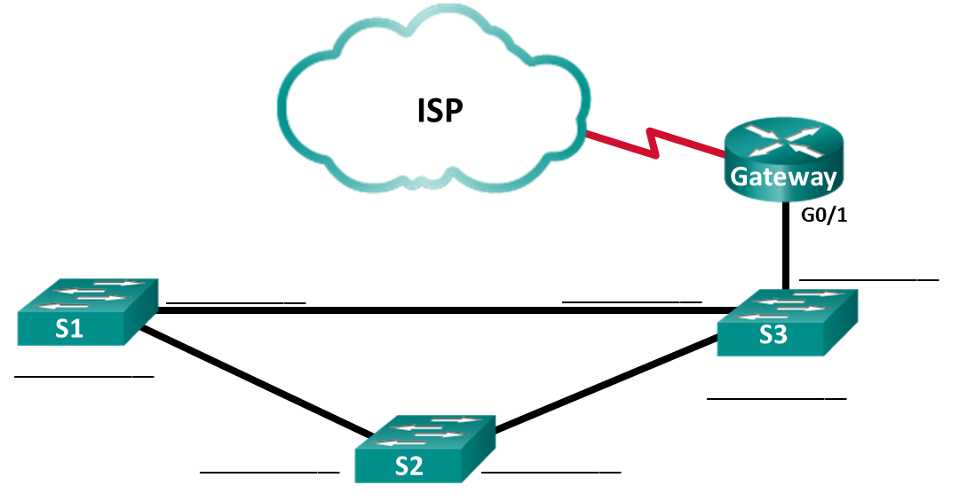

1. Reflexión

Dentro de una red, ¿en qué las interfaces no debe utilizar los protocolos de detección? Explique.

_______________________________________________________________________________________

_______________________________________________________________________________________

_______________________________________________________________________________________

_______________________________________________________________________________________

1. Tabla de resumen de interfaces de router

|  |  |  |  |  |
| --- | --- | --- | --- | --- |
| Resumen de interfaces de router | | | | |
| Modelo de router | Interfaz Ethernet 1 | Interfaz Ethernet 2 | Interfaz serial 1 | Interfaz serial 2 |
| 1800 | Fast Ethernet 0/0 (F0/0) | Fast Ethernet 0/1 (F0/1) | Serial 0/0/0 (S0/0/0) | Serial 0/0/1 (S0/0/1) |
| 1900 | Gigabit Ethernet 0/0 (G0/0) | Gigabit Ethernet 0/1 (G0/1) | Serial 0/0/0 (S0/0/0) | Serial 0/0/1 (S0/0/1) |
| 2801 | Fast Ethernet 0/0 (F0/0) | Fast Ethernet 0/1 (F0/1) | Serial 0/1/0 (S0/1/0) | Serial 0/1/1 (S0/1/1) |
| 2811 | Fast Ethernet 0/0 (F0/0) | Fast Ethernet 0/1 (F0/1) | Serial 0/0/0 (S0/0/0) | Serial 0/0/1 (S0/0/1) |
| 2900 | Gigabit Ethernet 0/0 (G0/0) | Gigabit Ethernet 0/1 (G0/1) | Serial 0/0/0 (S0/0/0) | Serial 0/0/1 (S0/0/1) |
| **Nota**: Para conocer la configuración del router, observe las interfaces a fin de identificar el tipo de router y cuántas interfaces tiene. No existe una forma eficaz de confeccionar una lista de todas las combinaciones de configuraciones para cada clase de router. En esta tabla, se incluyen los identificadores para las posibles combinaciones de interfaces Ethernet y seriales en el dispositivo. En esta tabla, no se incluye ningún otro tipo de interfaz, si bien puede haber interfaces de otro tipo en un router determinado. La interfaz BRI ISDN es un ejemplo. La cadena entre paréntesis es la abreviatura legal que se puede utilizar en los comandos de Cisco IOS para representar la interfaz. | | | | |

1. Configuración de dispositivo: final
2. Router ISP

ISP# **show run**

Building configuration...

Current configuration : 1285 bytes

!

versión 15.4

service timestamps debug datetime msec

service timestamps log datetime msec

no service password-encryption

!

hostname ISP

!

boot-start-marker

boot-end-marker

!

no aaa new-model

memory-size iomem 15

!

ip cef

no ipv6 cef

!

multilink bundle-name authenticated

!

cts logging verbose

!

Redundancia

!

lldp run

!

interface Embedded-Service-Engine0/0

no ip address

shutdown

!

interface GigabitEthernet0/0

no ip address

shutdown

duplex auto

speed auto

!

interface GigabitEthernet0/1

no ip address

shutdown

duplex auto

speed auto

!

interface Serial0/0/0

no ip address

shutdown

!

interface Serial0/0/1

ip address 209.165.200.225 255.255.255.252

clock rate 125000

!

ip forward-protocol nd

!

no ip http server

no ip http secure-server

!

control-plane

!

línea con 0

line aux 0

line 2

no activation-character

no exec

transport preferred none

transport output pad telnet rlogin lapb-ta mop udptn v120 ssh

stopbits 1

line vty 0 4

login

transport input none

!

scheduler allocate 20000 1000

!

end

1. Router Gateway

Gateway# **show run**

Building configuration...

Current configuration : 1524 bytes

!

versión 15.4

service timestamps debug datetime msec

service timestamps log datetime msec

no service password-encryption

!

hostname Gateway

!

boot-start-marker

boot-end-marker

!

no aaa new-model

memory-size iomem 15

!

no ip domain lookup

ip cef

no ipv6 cef

!

multilink bundle-name authenticated

!

cts logging verbose

!

Redundancia

!

lldp run

!

interface Embedded-Service-Engine0/0

no ip address

shutdown

!

interface GigabitEthernet0/0

no ip address

shutdown

duplex auto

speed auto

!

interface GigabitEthernet0/1

ip address 192.168.1.254 255.255.255.0

ip nat inside

ip virtual-reassembly in

duplex auto

speed auto

!

interface Serial0/0/0

no ip address

shutdown

clock rate 125000

!

interface Serial0/0/1

ip address 209.165.200.226 255.255.255.252

ip nat outside

ip virtual-reassembly in

no cdp enable

!

ip forward-protocol nd

!

no ip http server

no ip http secure-server

!

ip nat inside source list 1 interface Serial0/0/1 overload

!

access-list 1 permit 192.168.1.0 0.0.0.255

!

control-plane

!

línea con 0

line aux 0

line 2

no activation-character

no exec

transport preferred none

transport output pad telnet rlogin lapb-ta mop udptn v120 ssh

stopbits 1

line vty 0 4

login

transport input none

!

scheduler allocate 20000 1000

!

end

1. Switch S1

S1# **show run**

Building configuration...

Current configuration : 1308 bytes

!

versión 15.0

no service pad

service timestamps debug datetime msec

service timestamps log datetime msec

no service password-encryption

!

hostname S1

!

boot-start-marker

boot-end-marker

!

no aaa new-model

system mtu routing 1500

!

spanning-tree mode pvst

spanning-tree extend system-id

!

vlan internal allocation policy ascending

lldp run

!

interface FastEthernet0/1

!

interface FastEthernet0/2

!

interface FastEthernet0/3

!

interface FastEthernet0/4

!

interface FastEthernet0/5

!

interface FastEthernet0/6

!

interface FastEthernet0/7

!

interface FastEthernet0/8

!

interface FastEthernet0/9

!

interface FastEthernet0/10

!

interface FastEthernet0/11

!

interface FastEthernet0/12

!

interface FastEthernet0/13

!

interface FastEthernet0/14

!

interface FastEthernet0/15

!

interface FastEthernet0/16

!

interface FastEthernet0/17

!

interface FastEthernet0/18

!

interface FastEthernet0/19

!

interface FastEthernet0/20

!

interface FastEthernet0/21

!

interface FastEthernet0/22

!

interface FastEthernet0/23

!

interface FastEthernet0/24

!

interface GigabitEthernet0/1

!

interface GigabitEthernet0/2

!

interface Vlan1

no ip address

!

ip http server

ip http secure-server

!

línea con 0

line vty 5 15

!

end

1. Switch S2

S2# **show run**

Building configuration...

Current configuration : 1308 bytes

!

versión 15.0

no service pad

service timestamps debug datetime msec

service timestamps log datetime msec

no service password-encryption

!

hostname S2

!

boot-start-marker

boot-end-marker

!

no aaa new-model

system mtu routing 1500

!

spanning-tree mode pvst

spanning-tree extend system-id

!

vlan internal allocation policy ascending

lldp run

!

interface FastEthernet0/1

!

interface FastEthernet0/2

!

interface FastEthernet0/3

!

interface FastEthernet0/4

!

interface FastEthernet0/5

!

interface FastEthernet0/6

!

interface FastEthernet0/7

!

interface FastEthernet0/8

!

interface FastEthernet0/9

!

interface FastEthernet0/10

!

interface FastEthernet0/11

!

interface FastEthernet0/12

!

interface FastEthernet0/13

!

interface FastEthernet0/14

!

interface FastEthernet0/15

!

interface FastEthernet0/16

!

interface FastEthernet0/17

!

interface FastEthernet0/18

!

interface FastEthernet0/19

!

interface FastEthernet0/20

!

interface FastEthernet0/21

!

interface FastEthernet0/22

!

interface FastEthernet0/23

!

interface FastEthernet0/24

!

interface GigabitEthernet0/1

!

interface GigabitEthernet0/2

!

interface Vlan1

no ip address

!

ip http server

ip http secure-server

!

línea con 0

line vty 5 15

!

end

1. Switch S3

S3# **show run**

Building configuration...

Current configuration : 1364 bytes

!

versión 15.0

no service pad

service timestamps debug datetime msec

service timestamps log datetime msec

no service password-encryption

!

hostname S3

!

boot-start-marker

boot-end-marker

!

no aaa new-model

system mtu routing 1500

!

spanning-tree mode pvst

spanning-tree extend system-id

!

vlan internal allocation policy ascending

lldp run

!

interface FastEthernet0/1

!

interface FastEthernet0/2

!

interface FastEthernet0/3

!

interface FastEthernet0/4

!

interface FastEthernet0/5

!

interface FastEthernet0/6

!

interface FastEthernet0/7

!

interface FastEthernet0/8

!

interface FastEthernet0/9

!

interface FastEthernet0/10

!

interface FastEthernet0/11

!

interface FastEthernet0/12

!

interface FastEthernet0/13

!

interface FastEthernet0/14

!

interface FastEthernet0/15

!

interface FastEthernet0/16

!

interface FastEthernet0/17

!

interface FastEthernet0/18

!

interface FastEthernet0/19

!

interface FastEthernet0/20

!

interface FastEthernet0/21

!

interface FastEthernet0/22

!

interface FastEthernet0/23

!

interface FastEthernet0/24

!

interface GigabitEthernet0/1

!

interface GigabitEthernet0/2

!

interface Vlan1

no ip address

!

ip http server

ip http secure-server

!

línea con 0

line vty 5 15

!

end